**Risanje valja v izometrični projekciji**

1. Zapišemo podatke:

**valj**

**2r = d = 50 mm** (premer kroga)

**v = 70 mm** (višina valja)

1. 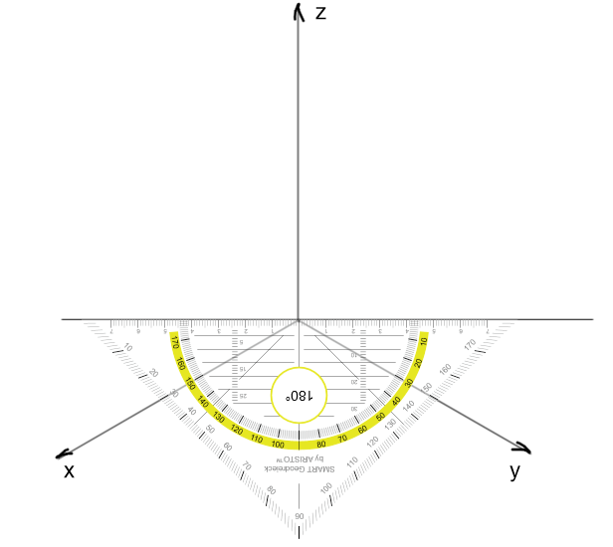Pripravimo si dovolj prostora na listu. Začnemo z risanjem spodnje ploskve valja (elipse). Narišemo prostorski kot.

Pazi! Vse črte riši s tanko polno črto, zato s svinčnikom ne pritiskaj preveč na list!

1. S šestilom odmerimo na osi x in osi y dolžino premera kroga, ki je enaka stranicam romba, v katerem bomo konstruirali elipso.

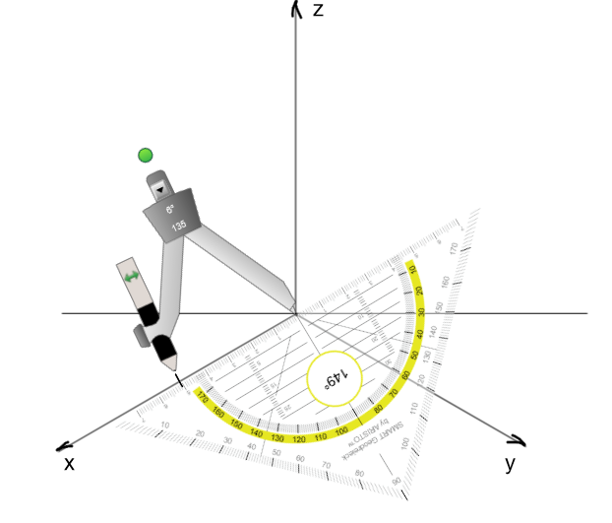

1. S šestilom poiščemo še četrto oglišče romba.

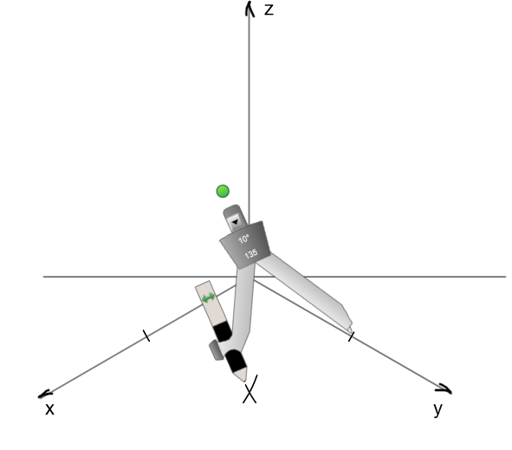

1. Narišemo romb in razpolovišča njegovih stranic.

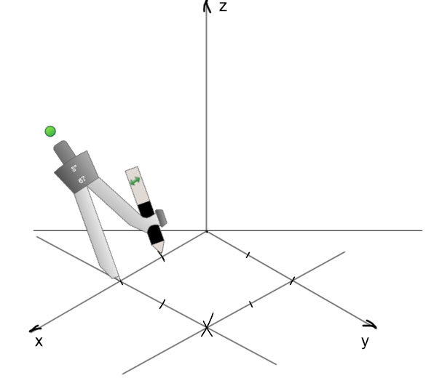

1. Označimo točki S1 in S2 . Narišemo najdaljšo diagonalo romba in na njej poiščemo točki S3 in S4.

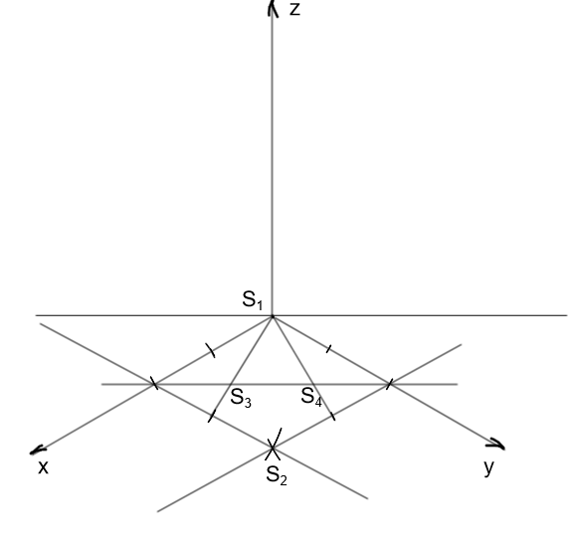

1. 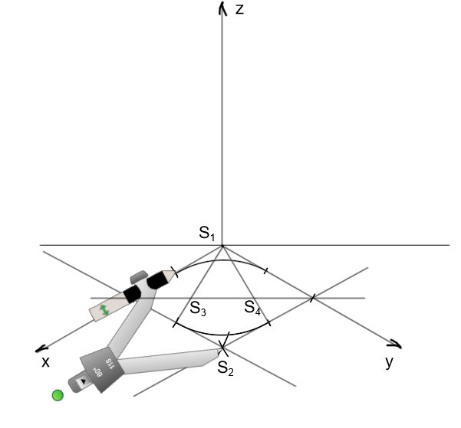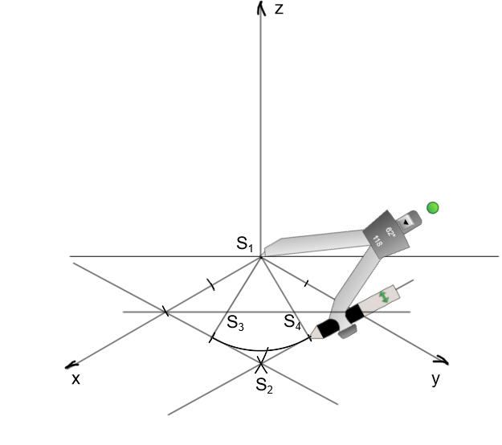Narišemo vse štiri loke elipse.

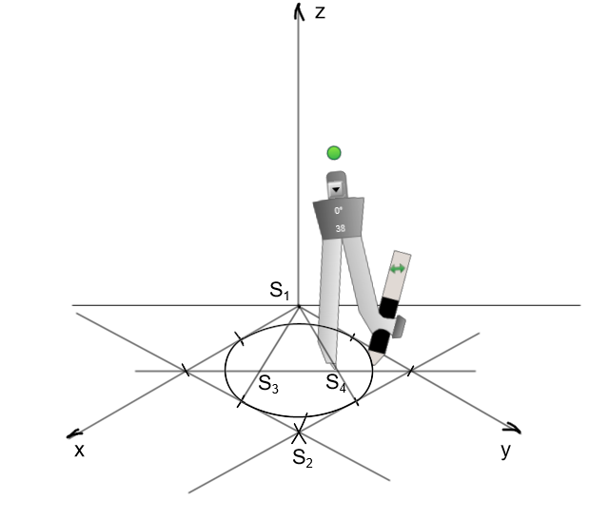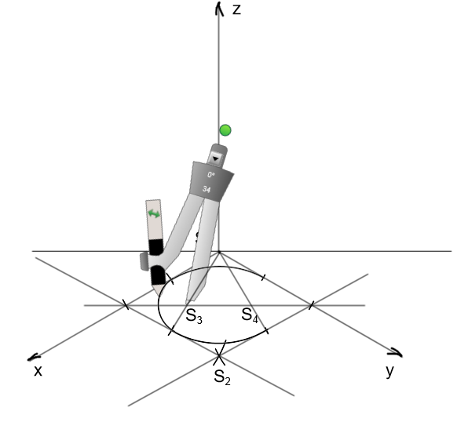

1. Na osi z odmerimo višino valja in skozi točko narišemo nov horizont.

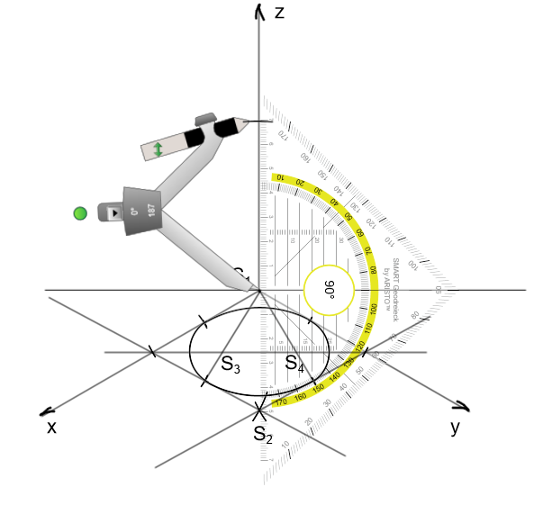

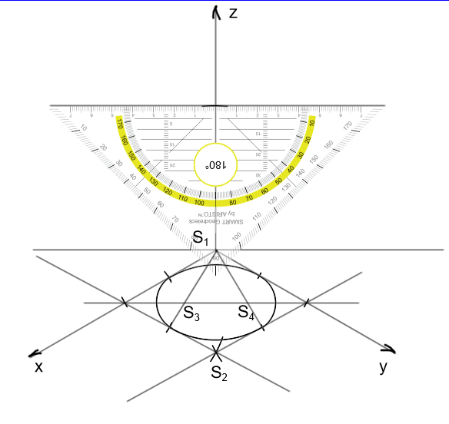

1. Ponovimo postopek risanja elipse pod novih horizontom.

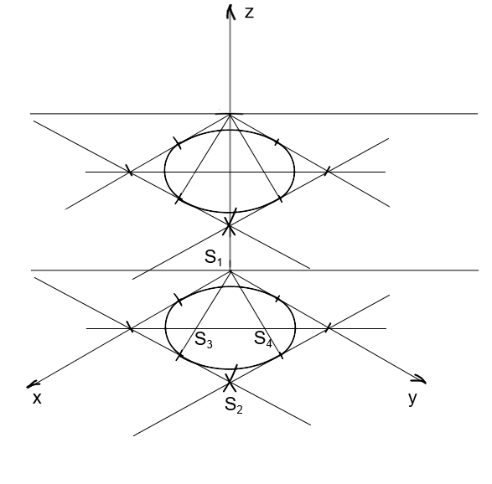

1. Ob ravnilu z debelo polno črto povežemo najbolj skrajni točki obeh elips med seboj.

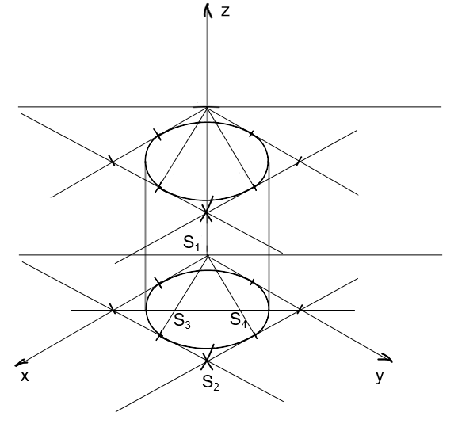

1. Nevidni rob valja narišemo s črtkano črto (lahko si pomagaš z radirko).

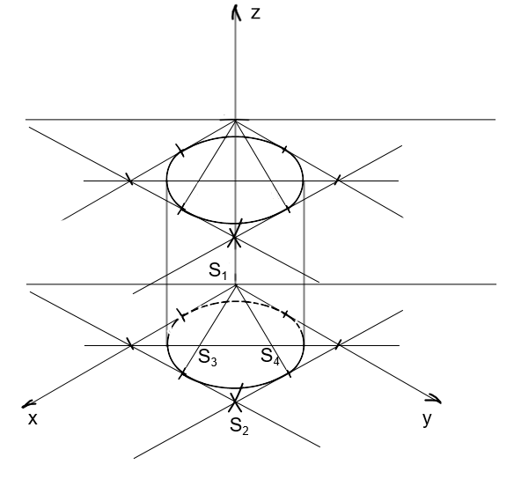

1. Če si risal pomožne črte s preveč debelo črto, lahko na koncu vse moteče črte zradiraš, da se bo valj lepše videl.

**Izziv: poskusi narisati še valj, ki je zvrnjen in leži vzdolž osi x ali y.**

